项目管理系统操作手册

宁波昱创物联科技有限公司 -版权

1引言 3
1.1编写目的 3
1.2参考资料 3
1.3术语和缩略词 3
2软件概述 3
2.1软件功能 3
2.2软件运行 4
2.3系统要求 4
2.4浏览器要求 4
3系统使用 4
3.1系统登录 4
3.2个人首页 5
3.2.1密码修改 5
3.2.2待办事项 6
3.3项目进度管理 6
3.3.1流程步骤 6
3.3.2待办项目 7
3.3.3项目列表 10
3.3.4我的项目 11
3.3.5重点项目 12
3.4客户信息管理 12
3.4.1客户信息 12
3.4.2项目信息 15
3.4.3联系信息 16
3.5礼品管理 17
3.5.1礼品领用 17
3.5.2送礼记录 19
3.5.3礼品库存 20
3.5.3礼品类别 21
4附录A 22

1引言

1.1编写目的
项目客户管理系统是一个公司工作中不可缺少的一部分，他对于公司的项目以及客户的管理都非常重要。

1.2参考资料
《软件需求规格说明书》
《概要设计说明书》
《详细设计说明书》

1.3术语和缩略词

2软件概述

2.1软件功能
- 项目管理。包括待办项目、项目列表、我的项目，重点项目。
（2）客户管理。包括客户信息、联系信息、项目信息。
（3）礼品管理。包括礼品领用、送礼记录、礼品库存、礼品类别、配置管理。

2.2软件运行
本系统运行在PC 及其兼容机上，使用WINDOWS 操作系统，在软件安装后，直接点击相应图标，就可以显示出软件的主菜单，进行需要的软件操作。

2.3系统要求
Windows XP以上系统，256M以上内存。

2.4浏览器要求
要求IE10+、谷歌、火狐、360浏览器。

3系统使用

3.1系统登录
本系统为公司内部项目管理系统。系统地址：http://192.168.0.216:8089。
登陆界面如下,个人账号密码详见附录A
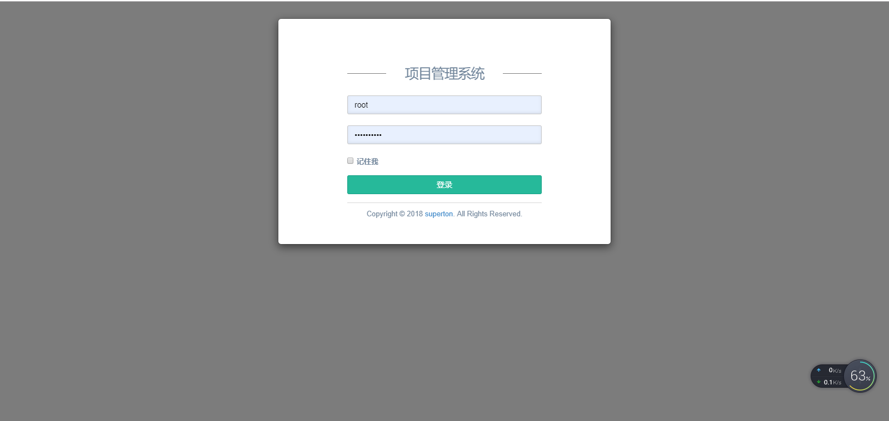
点击登陆，默认进入个人首页。

3.2个人首页
人员信息维护包括个人密码修改，个人待办事项等。
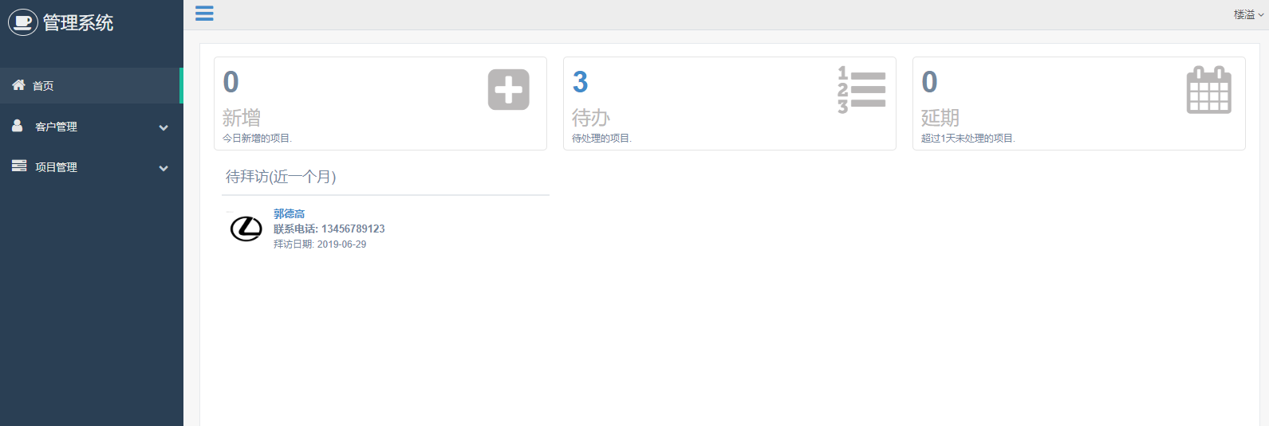

3.2.1密码修改
点击右上角进行密码修改。
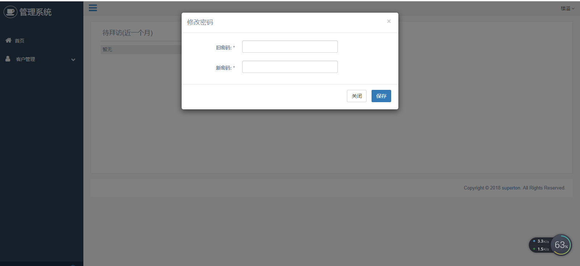

3.2.2待办事项
当前待办的项目，以及新增延期项目统计
最近一个月需要拜访的客户提醒列表。

3.3项目进度管理
用户填写项目的基本、进度、绩效等信息，发起申请操作。由部门经理进行审批确认，办公室进行监督，最后由总经理进行同意/不同意审批操作。
支持截至日期提醒功能。

3.3.1流程步骤
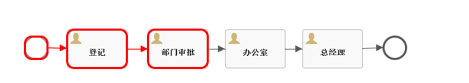

- 登记：填写项目基本信息。
- 部门审批：部门经理对项目进行确认审批操作(支持退回)，提交至办公室。
- 办公室：办公室监督项目进度，项目完成/超时给出办公室意见，提交至总经理。
- 总经理：同意/不同意。

3.3.2待办项目

待办列表
处理待办的项目
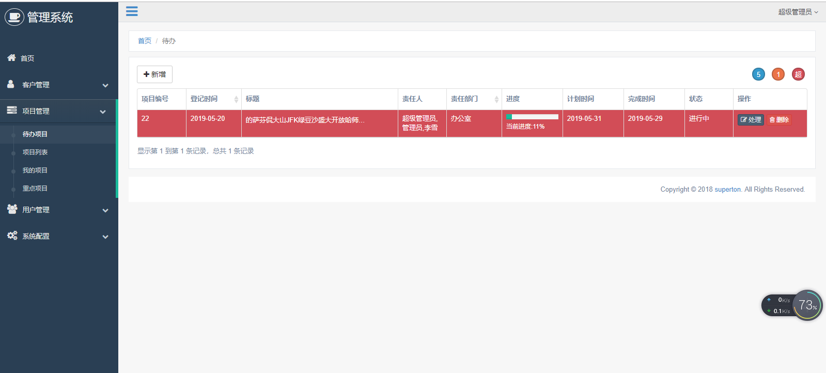

新增项目
填写项目信息。
保存：本地保存操作，不会提交至下个环节。
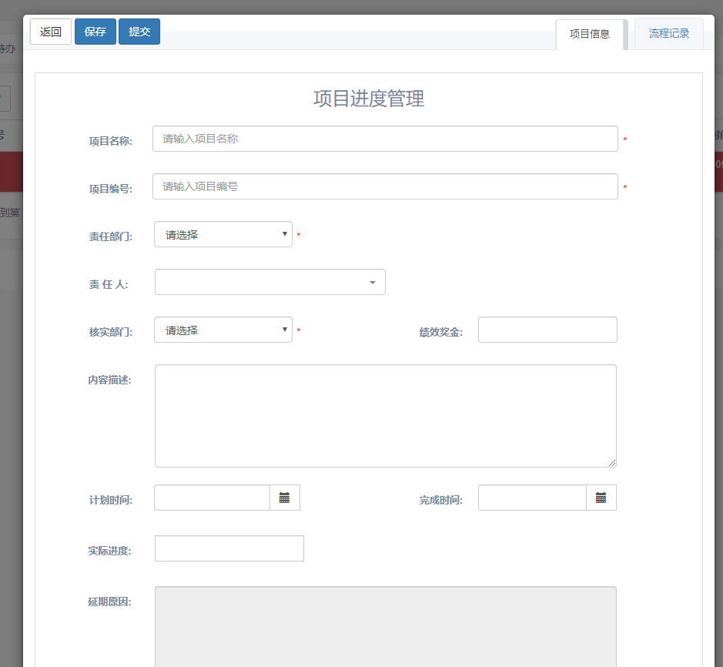

提交：提交项目信息至下一个环节直到流程结束。
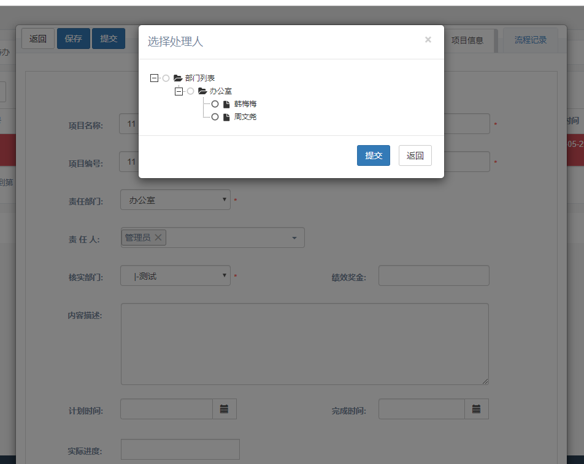

流程记录、流程节点信息
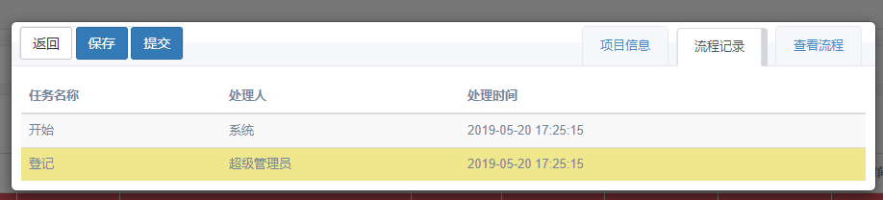
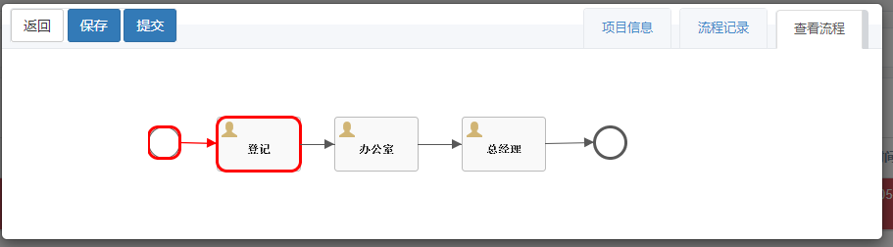

3.3.3项目列表
所有项目进度的管理查看。
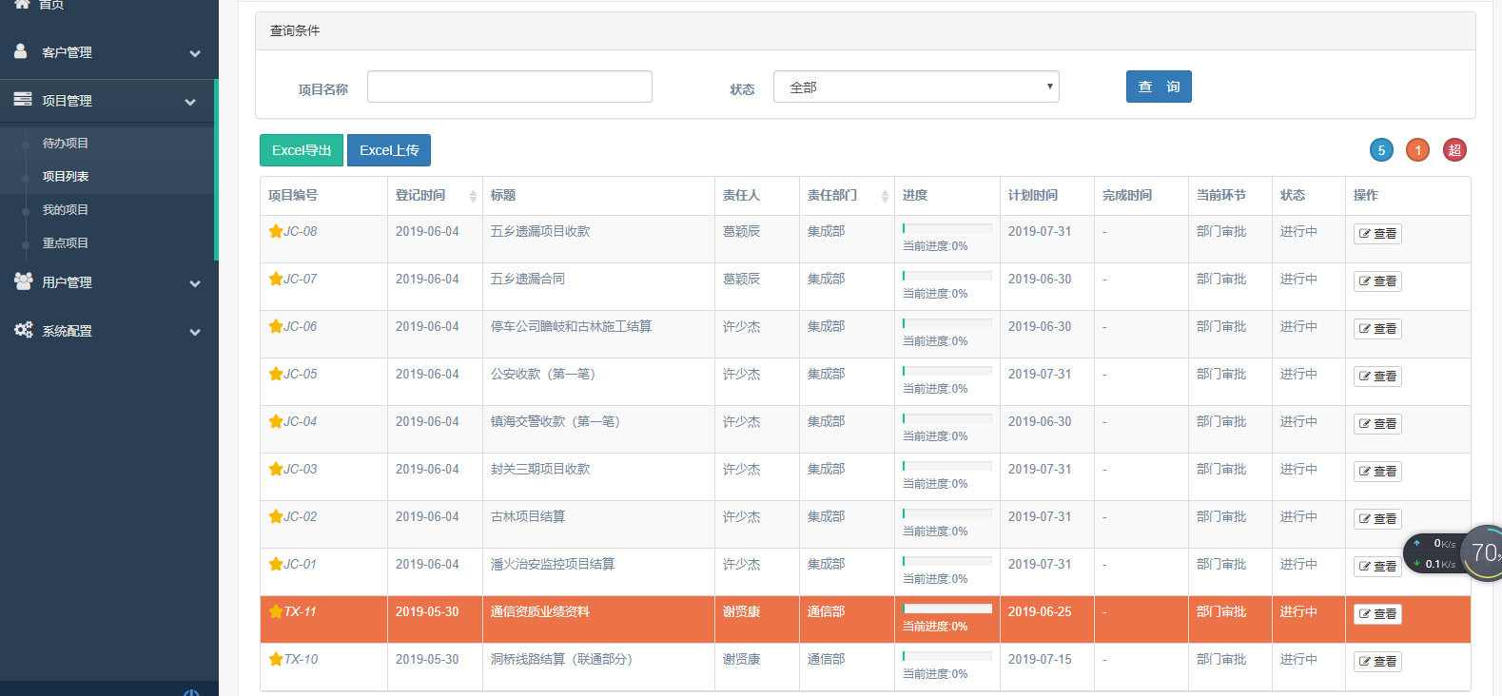
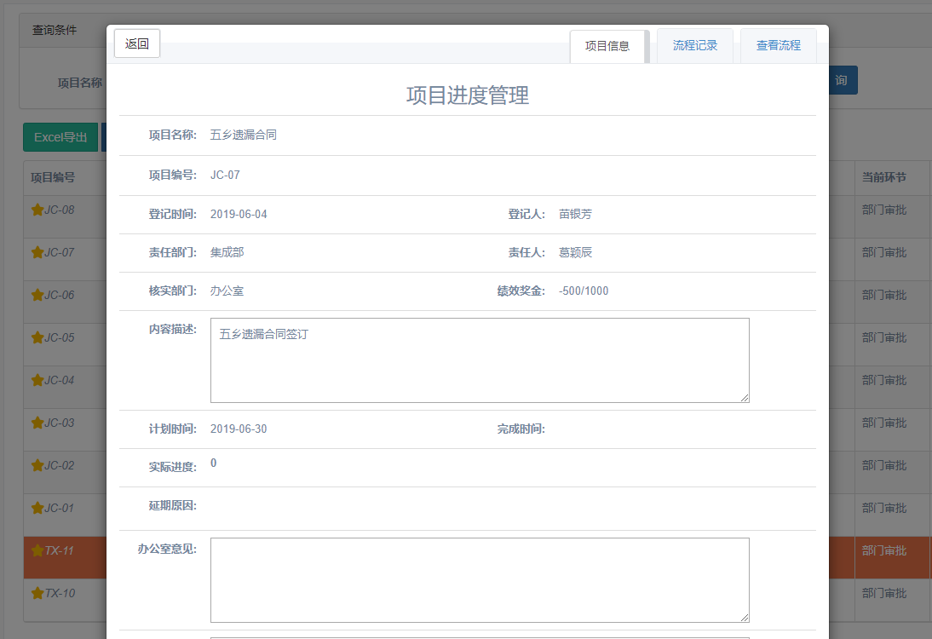

3.3.4我的项目
当前用户登记的所有项目列表。
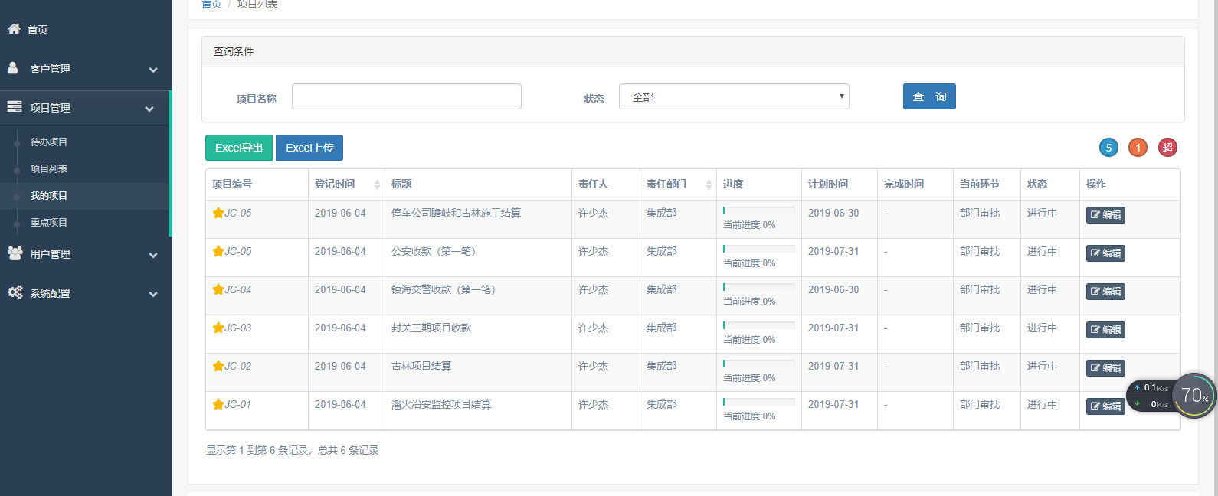

编辑：可以对未完成的项目进行编辑，修改项目进度以及延期原因。
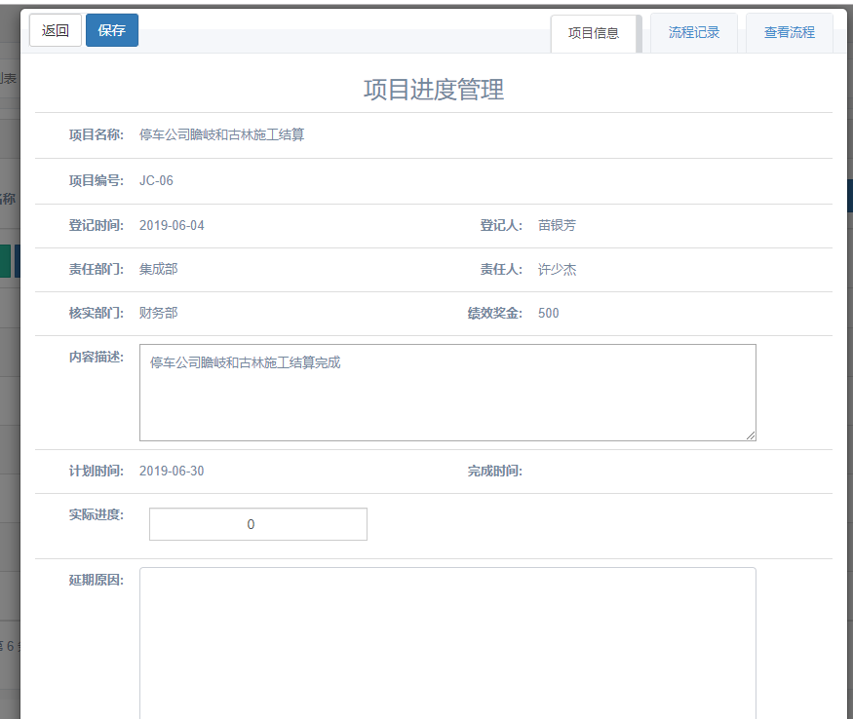

3.3.5重点项目
公司重点关注项目列表显示
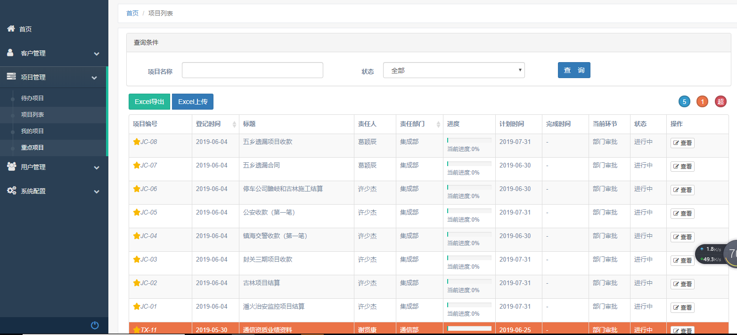

3.4客户信息管理
维护客户的基本信息、联系信息、项目信息等。

3.4.1客户信息
客户基本信息维护、拜访日期提醒。
客户信息列表
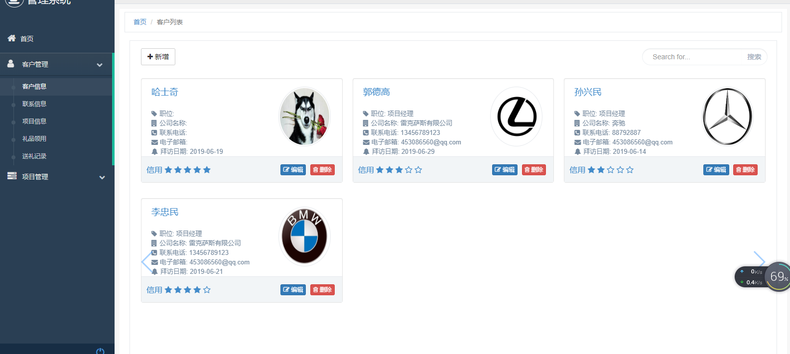

新增/编辑客户信息
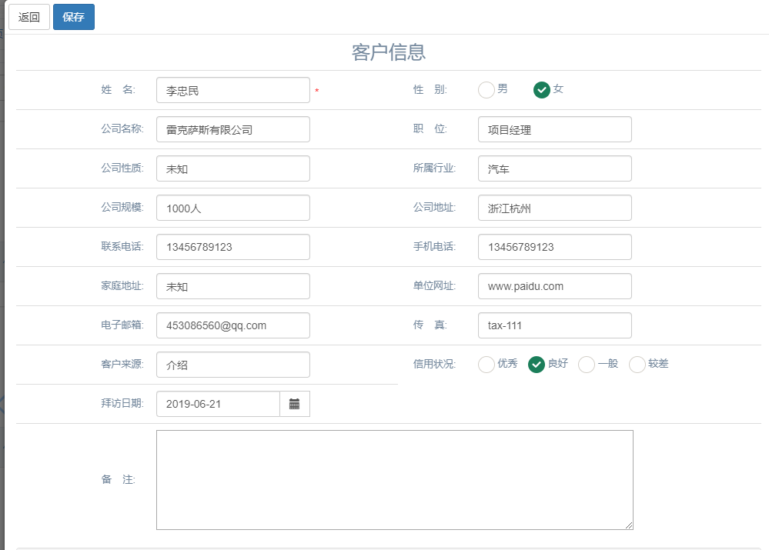

支持关联项目信息/联系信息/客户信息

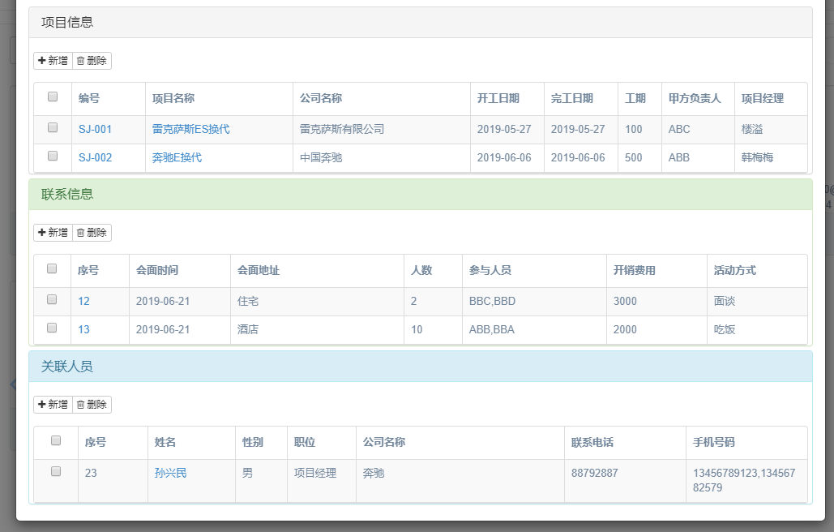
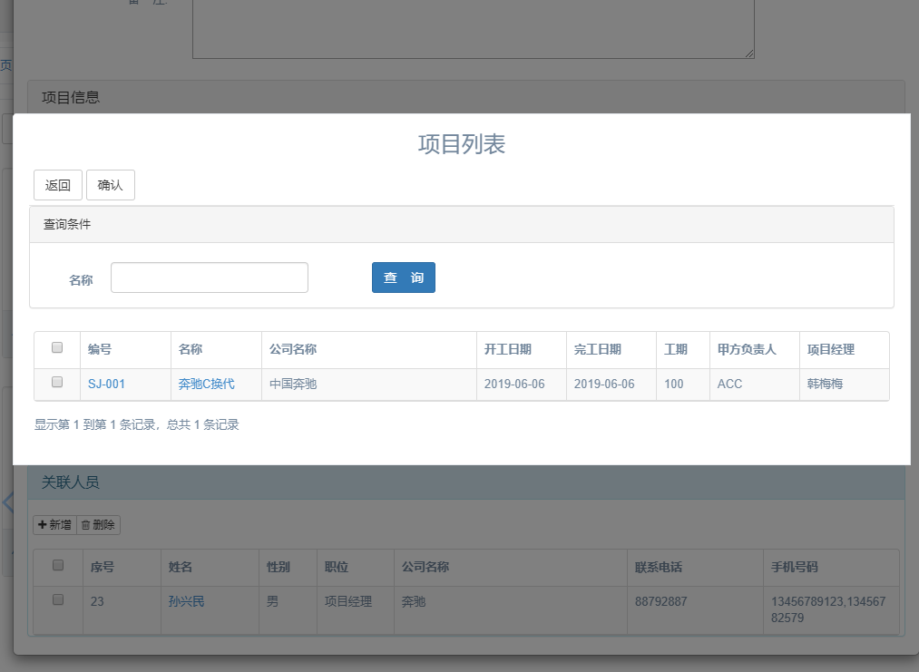
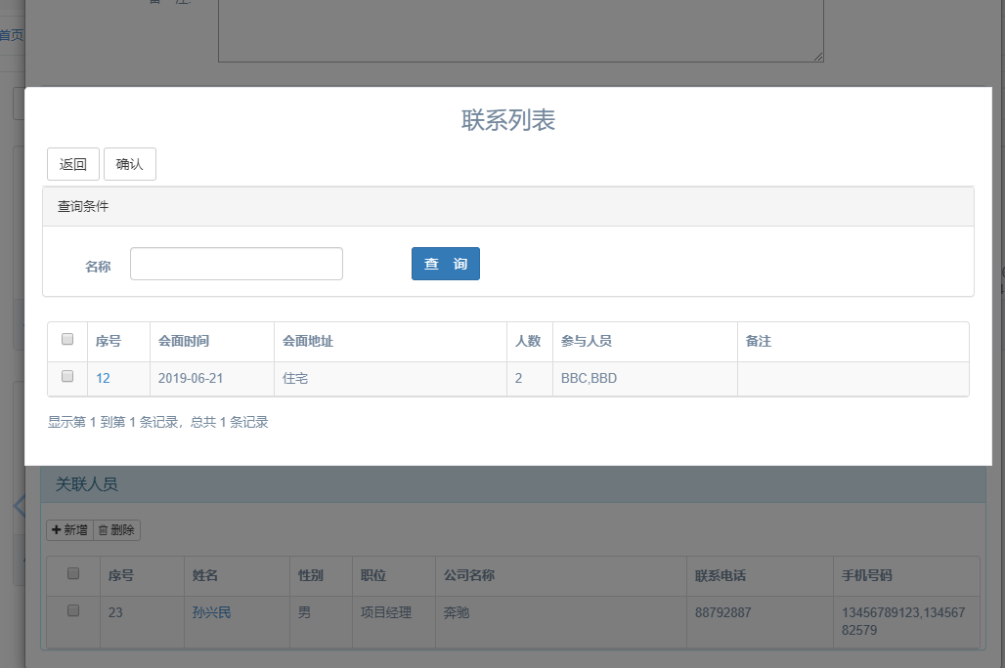
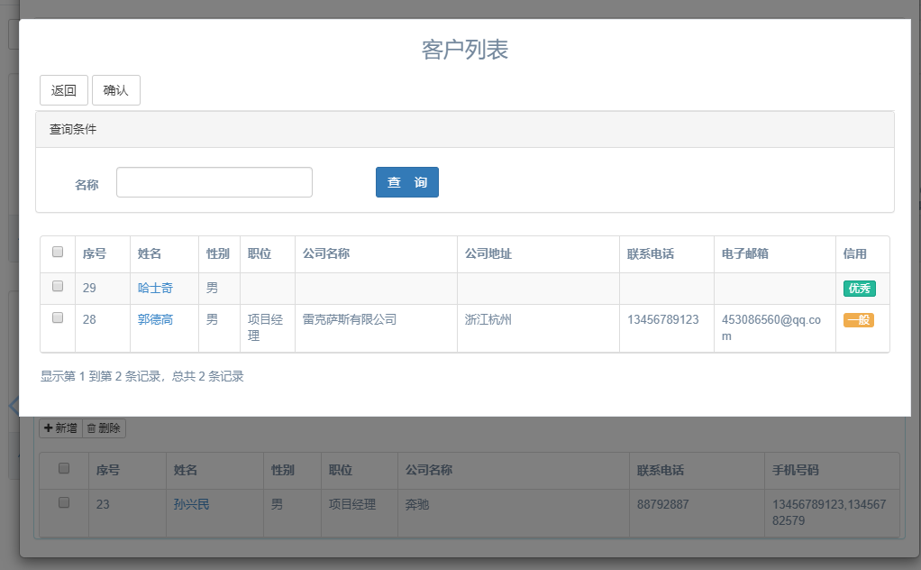

3.4.2项目信息
维护项目信息。
支持关联客户信息
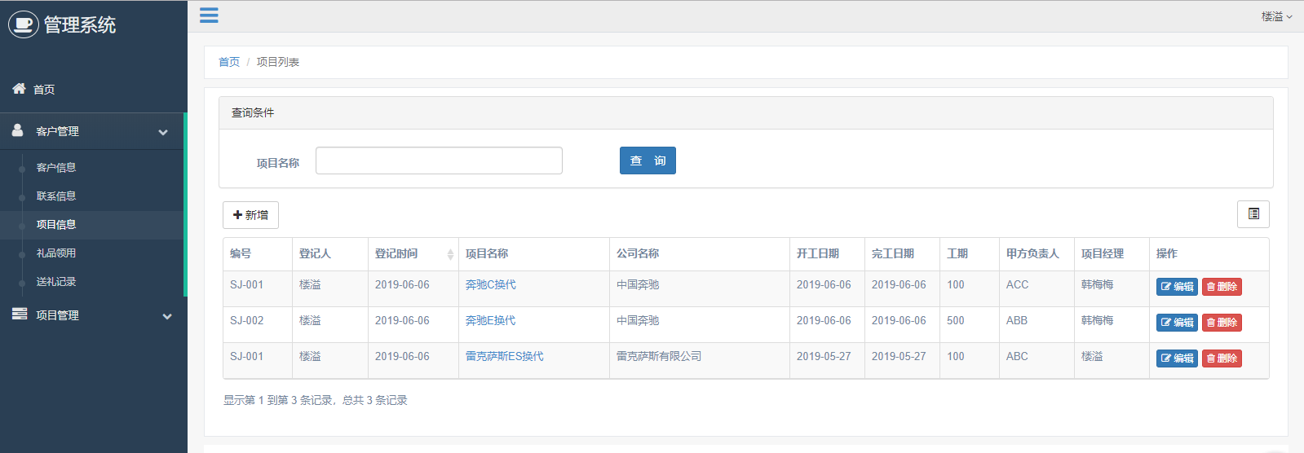

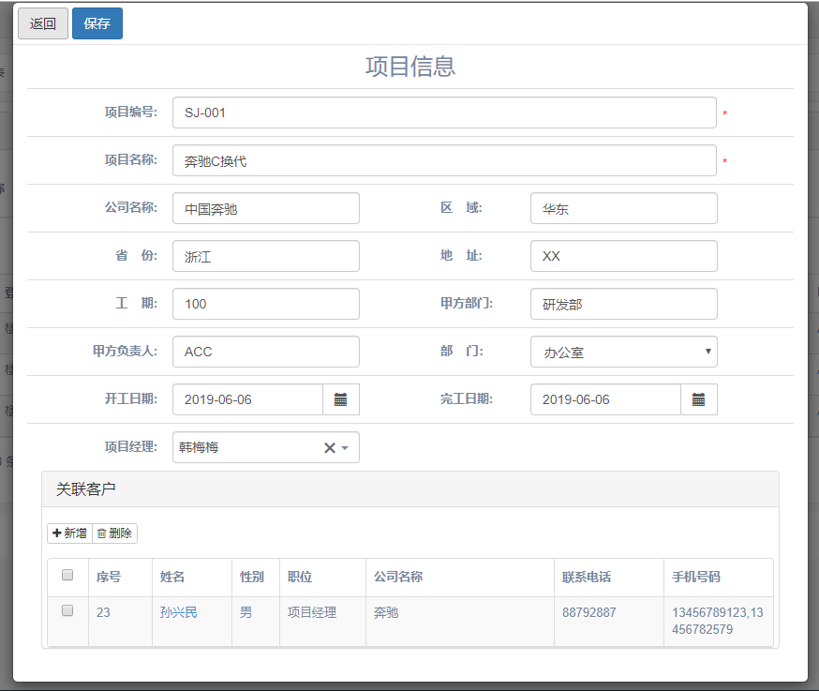

3.4.3联系信息
维护客户联系信息
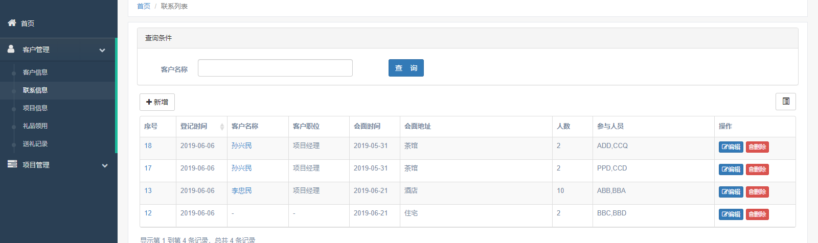
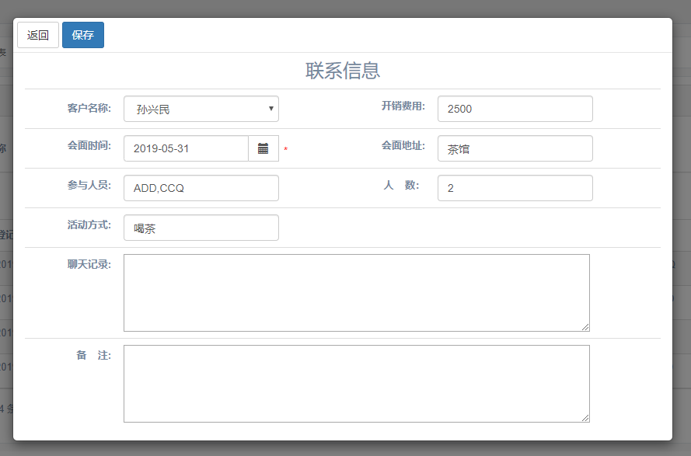

3.5礼品管理
维护礼品信息，客户礼品领用流程。

3.5.1礼品领用
领用流程：
填写礼品领用信息，发起领用，办公室确认。
礼品领用列表
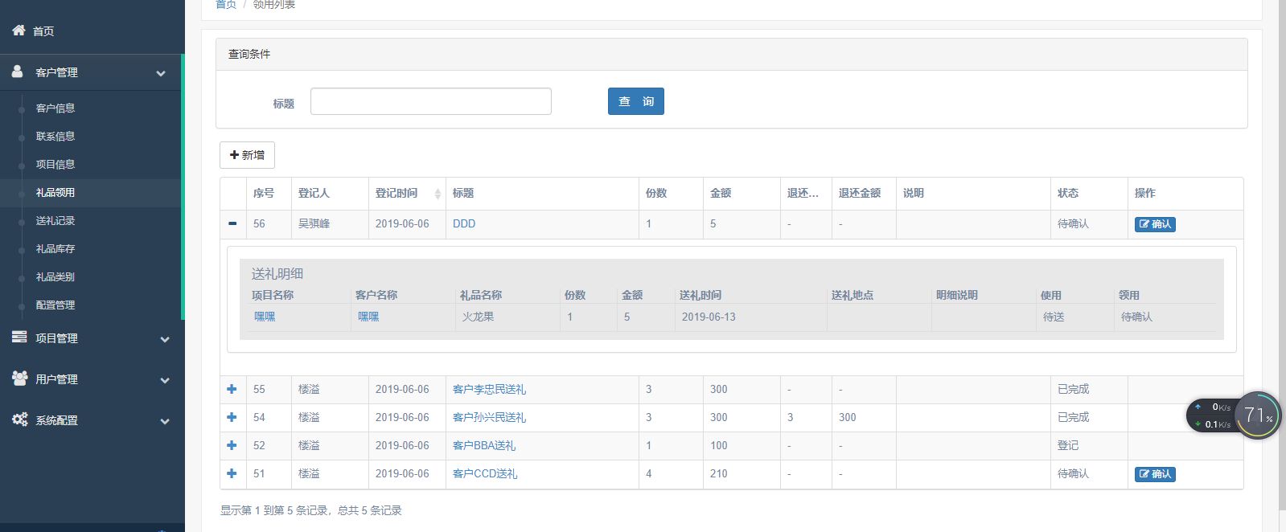

礼品领用，新增编辑明细条目。
保存：本地保存，不提交至办公室。
提交：提交至办公室环节且不可修改。
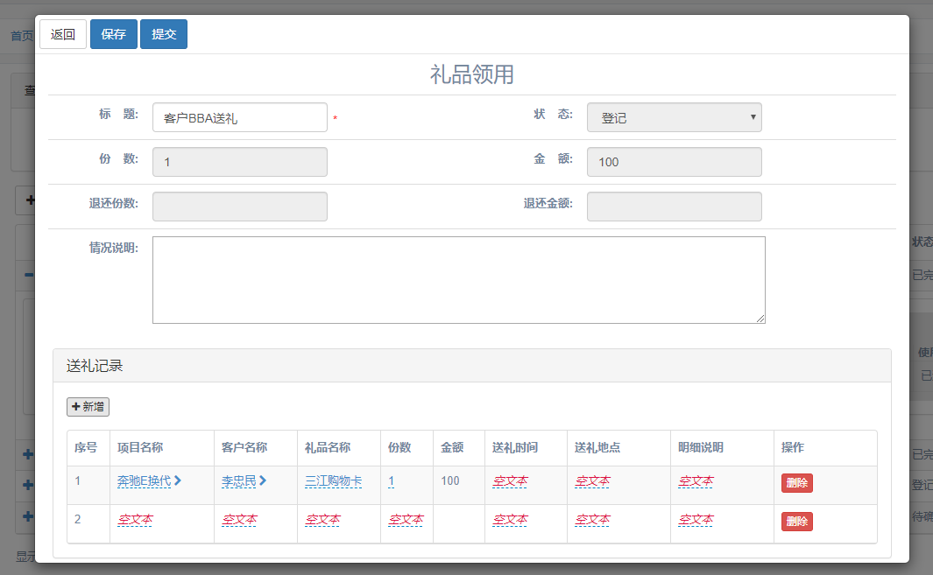

礼品确认操作
确认领用:确认领用，扣除相关礼品库存。
已送/退回：退回操作回滚礼品库存。
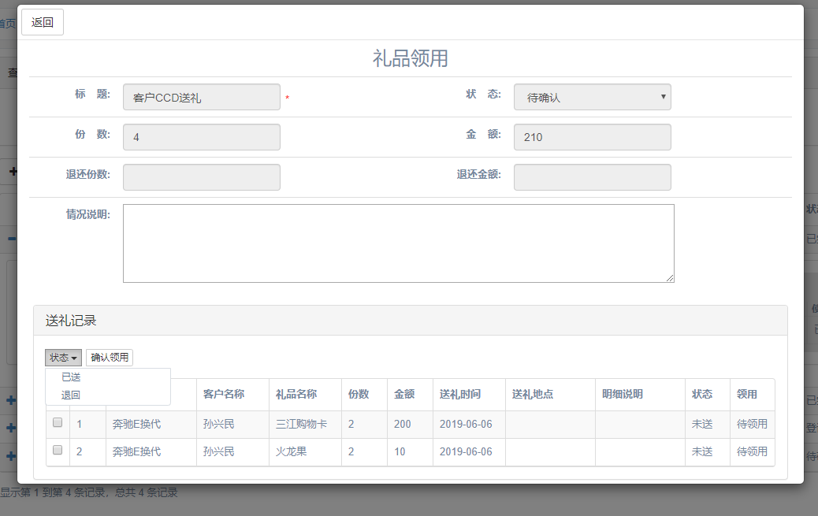

3.5.2送礼记录
送礼明细列表。
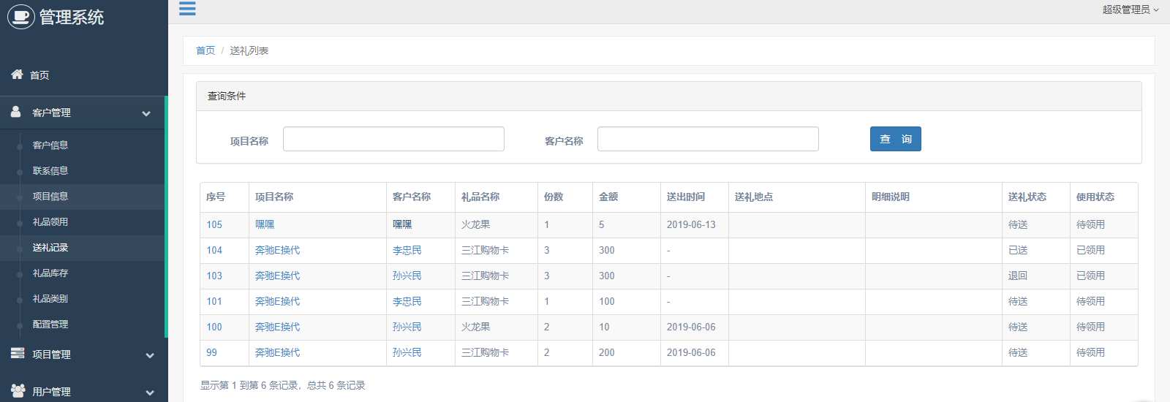

3.5.3礼品库存
礼品库存维护
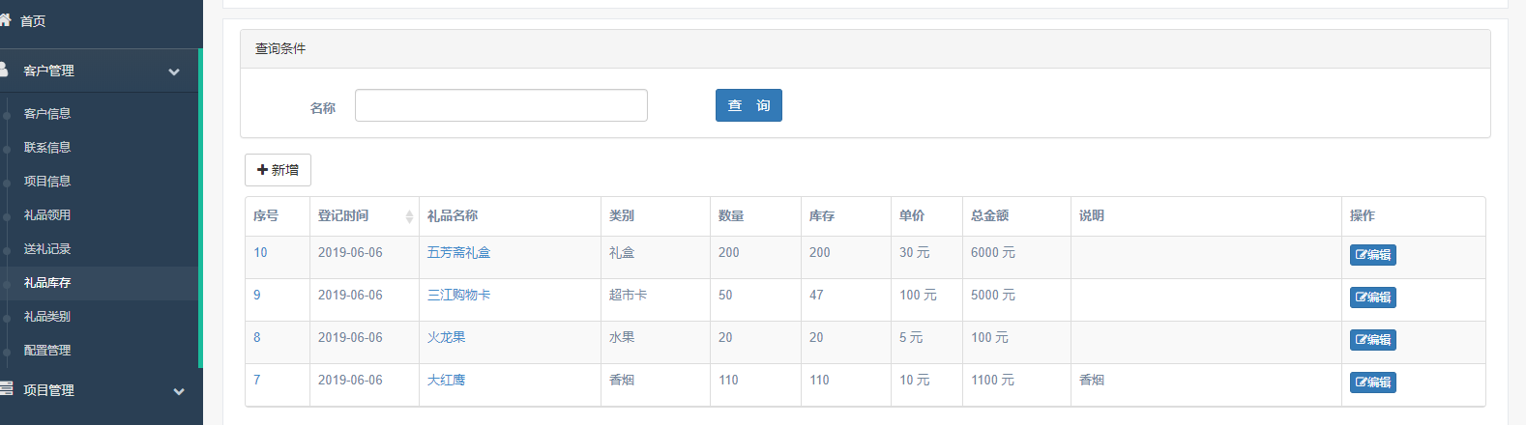

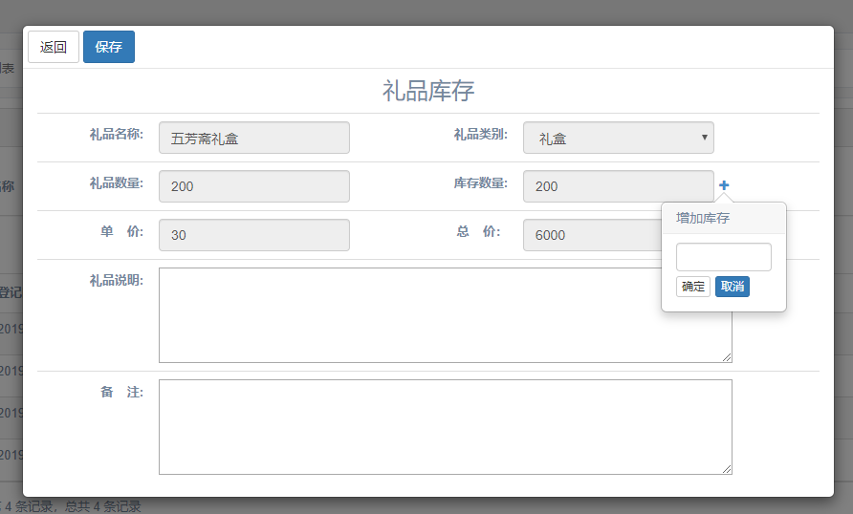

3.5.3礼品类别
维护礼品类别

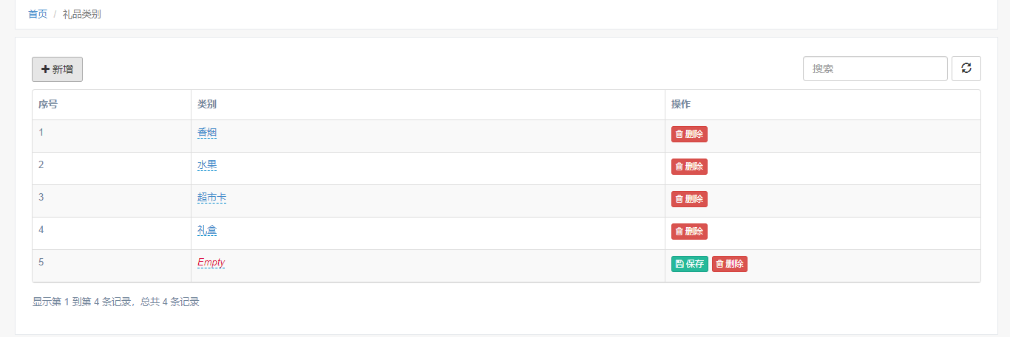

4附录A
账号 | 姓名 | 默认密码 | 访问地址
louyi | 楼溢 | 123456 | http://192.168.0.216:8089
hanmm | 韩梅梅 | 123456 | http://192.168.0.216:8089
wuqf | 吴骐峰 | 123456 | http://192.168.0.216:8089
zhouwy | 周文尧 | 123456 | http://192.168.0.216:8089
heyy | 何杨永 | 123456 | http://192.168.0.216:8089
zhangjr | 张景润 | 123456 | http://192.168.0.216:8089
xiayong | 夏永 | 123456 | http://192.168.0.216:8089
wangli | 王力 | 123456 | http://192.168.0.216:8089
houyh | 侯耀辉 | 123456 | http://192.168.0.216:8089
shuchao | 舒超 | 123456 | http://192.168.0.216:8089
gaobo | 高波 | 123456 | http://192.168.0.216:8089
zhangqy | 张巧艳 | 123456 | http://192.168.0.216:8089
miaoyf | 苗银芳 | 123456 | http://192.168.0.216:8089
chaijf | 柴家发 | 123456 | http://192.168.0.216:8089
liper | 李佩儿 | 123456 | http://192.168.0.216:8089
fengly | 冯丽亚 | 123456 | http://192.168.0.216:8089
xiekf | 谢科峰 | 123456 | http://192.168.0.216:8089
zhangjuan | 张娟 | 123456 | http://192.168.0.216:8089
denglr | 邓丽容 | 123456 | http://192.168.0.216:8089
yingjh | 应洁晖 | 123456 | http://192.168.0.216:8089
litk | 李通宽 | 123456 | http://192.168.0.216:8089
weiting | 魏艇 | 123456 | http://192.168.0.216:8089
lijer | 李静儿 | 123456 | http://192.168.0.216:8089
lijp | 李建佩 | 123456 | http://192.168.0.216:8089
zhangxw | 张晓雯 | 123456 | http://192.168.0.216:8089
bixy | 毕晓燕 | 123456 | http://192.168.0.216:8089
xucl | 许超兰 | 123456 | http://192.168.0.216:8089
daihx | 戴红霞 | 123456 | http://192.168.0.216:8089
wangqy | 王巧元 | 123456 | http://192.168.0.216:8089
zhouyun | 周芸 | 123456 | http://192.168.0.216:8089
liujk | 刘俊康 | 123456 | http://192.168.0.216:8089
zhangzp | 张志萍 | 123456 | http://192.168.0.216:8089
liutt | 刘葶婷 | 123456 | http://192.168.0.216:8089
huanghs | 黄慧升 | 123456 | http://192.168.0.216:8089
xiexk | 谢贤康 | 123456 | http://192.168.0.216:8089
yupeng | 余鹏 | 123456 | http://192.168.0.216:8089
maott | 毛婷婷 | 123456 | http://192.168.0.216:8089
dongchao | 董超 | 123456 | http://192.168.0.216:8089
gezw | 葛兆伟 | 123456 | http://192.168.0.216:8089
shiyi | 史懿 | 123456 | http://192.168.0.216:8089
shencj | 沈成杰 | 123456 | http://192.168.0.216:8089
fansj | 范树军 | 123456 | http://192.168.0.216:8089
chenhan | 陈汉 | 123456 | http://192.168.0.216:8089
daidx | 戴东昕 | 123456 | http://192.168.0.216:8089
maomj | 毛敏杰 | 123456 | http://192.168.0.216:8089
shiyu | 石宇 | 123456 | http://192.168.0.216:8089
chenbo | 陈波 | 123456 | http://192.168.0.216:8089
xusj | 许少杰 | 123456 | http://192.168.0.216:8089
chenyin | 陈寅 | 123456 | http://192.168.0.216:8089
zhoujing | 周京 | 123456 | http://192.168.0.216:8089
liliang | 李亮 | 123456 | http://192.168.0.216:8089
chenhm | 陈浩明 | 123456 | http://192.168.0.216:8089
yungl | 云国林 | 123456 | http://192.168.0.216:8089
guanbs | 关兵山 | 123456 | http://192.168.0.216:8089
jinym | 金岳明 | 123456 | http://192.168.0.216:8089
wangxia | 王震 | 123456 | http://192.168.0.216:8089
wangjf | 王军峰 | 123456 | http://192.168.0.216:8089
zhaoai | 赵瑷 | 123456 | http://192.168.0.216:8089
lidj | 李东基 | 123456 | http://192.168.0.216:8089
dengza | 邓子安 | 123456 | http://192.168.0.216:8089
feiym | 费一帆 | 123456 | http://192.168.0.216:8089
hegy | 贺国耀 | 123456 | http://192.168.0.216:8089
heww | 何微微 | 123456 | http://192.168.0.216:8089
dongyao | 董瑶 | 123456 | http://192.168.0.216:8089
wangdm | 王东明 | 123456 | http://192.168.0.216:8089
zhongrc | 钟若初 | 123456 | http://192.168.0.216:8089
geyc | 葛颖辰 | 123456 | http://192.168.0.216:8089
zhangmin | 张敏 | 123456 | http://192.168.0.216:8089
zhoujr | 周佳荣 | 123456 | http://192.168.0.216:8089
zhouxia | 周霞 | 123456 | http://192.168.0.216:8089
zhongjy | 钟皎尹 | 123456 | http://192.168.0.216:8089
shenlx | 沈立鑫 | 123456 | http://192.168.0.216:8089
shaowp | 邵雯萍 | 123456 | http://192.168.0.216:8089
yanhan | 颜晗 | 123456 | http://192.168.0.216:8089
yingmb | 应明波 | 123456 | http://192.168.0.216:8089
shule | 舒乐 | 123456 | http://192.168.0.216:8089
chaml | 查茂龙 | 123456 | http://192.168.0.216:8089
lilei | 李磊 | 123456 | http://192.168.0.216:8089
wudc | 邬德才 | 123456 | http://192.168.0.216:8089
lida | 黎达 | 123456 | http://192.168.0.216:8089
wangsz | 王顺泽 | 123456 | http://192.168.0.216:8089
yanjj | 颜厥静 | 123456 | http://192.168.0.216:8089
zhangcc | 张聪聪 | 123456 | http://192.168.0.216:8089
sundn | 孙德男 | 123456 | http://192.168.0.216:8089
chengl | 陈广亮 | 123456 | http://192.168.0.216:8089
lixx | 李潇潇 | 123456 | http://192.168.0.216:8089
chenwl | 陈伟龙 | 123456 | http://192.168.0.216:8089
pusl | 蒲士良 | 123456 | http://192.168.0.216:8089
kewb | 柯卫兵 | 123456 | http://192.168.0.216:8089
songyl | 宋育林 | 123456 | http://192.168.0.216:8089
chawei | 查伟 | 123456 | http://192.168.0.216:8089
qiaosen | 乔森 | 123456 | http://192.168.0.216:8089
zhengyn | 郑益宁 | 123456 | http://192.168.0.216:8089
zhaodi | 赵笛 | 123456 | http://192.168.0.216:8089
shisp | 石水平 | 123456 | http://192.168.0.216:8089
zhangcg | 张纯广 | 123456 | http://192.168.0.216:8089
chenhy | 陈洪艳 | 123456 | http://192.168.0.216:8089
wangmeng | 王孟 | 123456 | http://192.168.0.216:8089
yelie | 叶烈 | 123456 | http://192.168.0.216:8089
wangqiang | 王强 | 123456 | http://192.168.0.216:8089
chengjs | 程骏世 | 123456 | http://192.168.0.216:8089
tuxm | 涂小敏 | 123456 | http://192.168.0.216:8089
maowj | 毛文杰 | 123456 | http://192.168.0.216:8089
chenchong | 陈冲 | 123456 | http://192.168.0.216:8089
chenyl | 程余亮 | 123456 | http://192.168.0.216:8089
renps | 任彭松 | 123456 | http://192.168.0.216:8089
wanghp | 王昊普 | 123456 | http://192.168.0.216:8089
lisj | 李世军 | 123456 | http://192.168.0.216:8089

